Arquitetura de software

Big Ball of Mud Architecture anti-pattern
- É um anti-pattern de arquitetura que consiste em não ter nenhum pattern ou organização de módulo no software. Costuma ocorrer quando se inicia o desenvolvimento sem pensar na arquitetura
- Quando usado faz com que aplicações sejam difíceis de modificar, tenham alto acoplamento e falta de direção. Como resultado faz com que seja difícil entender o funcionamento e as características (pontos fortes e fracos) da aplicação sem conhecer seus componentes

Análise de um padrão arquitetural
Uma arquitetura pode ser analisada por meio das seguintes características:
- Overral agility: Habilidade de responder rápido a um ambiente em mudança constante.
- Ease of deployment
- Testability
- Performance
- Scalability
- Ease of development

Layered ou N-layer Architecture
- Layer: É um conjunto de componentes e serviços que são implementados de modo a cumprir uma responsabilidade.
  - Um layer pode chamar componentes do layer abaixo, porém nunca poderá chamar componentes do layer acima
  - A separação entre layers ocorre de maneira lógica, por meio de namespaces, pacotes, etc
  - Layers podem se comunicar por valor (usando objetos, json, etc) ou por referência (um componente chama uma função de outro)
- A aplicação é dividida em n layers horizontais (um em cima do outro) cada um com sua função específica (apresentação, lógica de negócio, banco de dados, etc) e composta por N componentes

N-tier
- N-tier é quase a mesma coisa de n-layer porém os layers estão separados de maneira física, ou seja, estão em máquinas físicas ou virtuais diferentes, e por isso são chamados de tier
- Um tier só se comunica com outro por meio de troca de valores e nunca por referência já que eles estão em máquinas diferentes. Normalmente a comunicação ocorre via HTTP/messageria
- N-tier possui as mesmas características, conceitos, vantagens e desvantagens de n-layer, porém possui maior escalabilidade já que os layers estão em máquinas diferentes
- Substitui n-layer na maioria dos casos, sendo que n-layer é mais recomendado para projetos pequenos e que não precisam de tanta escalabilidade

As quatro camadas
- As funções e quantidade de camadas não especificadas, porém o mais comum é usar quatro camadas (presentation, business, persistence e database)
  - Presentation: Tem função de lidar com a lógica da UI/navegador
  - Business: Executa regras de negócio associadas a uma request, pode ser combinada com a persistence
  - Persistence: Faz a lógica relacionada ao db(conexão, transações, etc), é um DAO
  - Database: Camada do banco de dados em si, pode ser mergeada com a de persistence
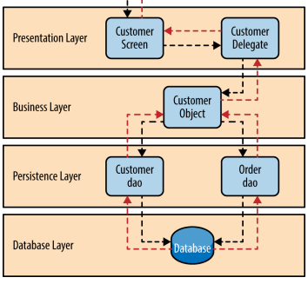

Conceitos relacionados a camadas

Closed Layer architecture
- Em uma closed layer architecture um layer só pode se comunicar com o layer que vem após ele e nunca com os que estão mais abaixo
  - Ex: Presentation só se comunica com Business e nunca com persistente diretamente
- Para atender uma request todas as camadas serão chamadas, mesmo que elas não façam nenhum processamento e só repassem para o próximo layer o que pode criar trafego desnecessário
- Esse padrão limita o acoplamento entre layers, de modo que um layer só estará acoplado ao layer abaixo dele

Open layer:
- Em uma closed layer architecture um layer pode se comunicar com qualquer layer abaixo dele diretamente
- Nem sempre faz sentido ter uma camada fechada em alguns casos a camada deve ser aberta
  - Exemplo: existe a necessidade de criar uma camada que será acessada pela business layer para fornecer utilidades (log, operações com string, etc), essa camada só usada pela business layer e ficara abaixo dela
  - Não faria sentido fazer com que toda request passe por essa camada para acessar o persistence layer já que ela não tem nenhuma relação com essa camada, então essa camada deve ser open
  - 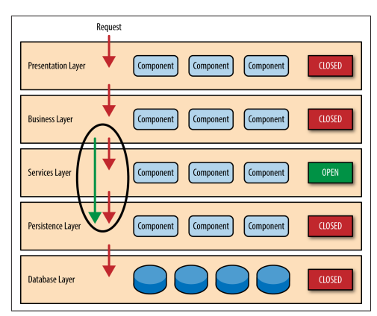

Vantagens
- Promove a separação de conceitos entre layers, de modo que cada layer só lida com lógica pertinente a ele
- A separação de conceitos e o escopo bem delimitado facilita testar, gerenciar e manter aplicações, além de possibilitar atender necessidades de segurança para cada layer
- Simplicidade, sendo uma das arquiteturas com menor curva de aprendizado

Desvantagens
- A latência é maior já que antes de chegar ao database layer uma request deve passar por todas as camadas acima (isso é pior quando se usa n-tier já que a comunicação é feita por rede/messageria)
- Architecture sinkhole anti-pattern: Ocorre quando uma request passa por camadas sem que ocorra nenhum ou muito pouco processamento em cada camada.
  - Costuma ocorrer com algumas requests, a ideia é que ocorra com poucas, quando isso ocorre para a maioria (~80%) das requests transformar algumas camadas em open ao custo das vantagens de isolação de layer
- A tendência dessa arquitetura é criar monolitos de modo que deploy, performance, escalabilidade, etc podem se tornar problemas para alguns casos
- Um aumento na quantidade de layers aumenta a complexidade da arquitetura, podendo torná-la extremamente complexa em aplicações maiores

Características
- Low Overral agility: Embora mudanças possam ser isoladas em um layer, ainda é difícil e demorado para fazer mudanças graças a natureza mais monolítica da maioria das implementações e o forte acoplamento entre componentes
- Low Ease of deployment: Dependendo da implementação deploy pode ser problemático. Uma pequena mudança pode necessitar do redeploy de toda ou uma boa parte da aplicação, resultado em deploy que precisam ser planejados. Além disso é difícil implementar CD para essa arquitetura
- High Testability: Uma vez que os componentes são separados em layers é fácil fazer mock e é possível fazer testes isolados em cada camada/função
- Low Performance: Embora algumas aplicações nessa arquitetura possam performar bem a necessidade de passar por múltiplas camadas para processar uma request é ineficiente.
- Low Scalability: A natureza mais acoplada e monolítica das implementações dificulta a escalabilidade e a torna mais cara, isso não é verdade para n-tier no entanto.
- Ease of development: É um padrão tão usado e conhecido e simples que basicamente se torna uma escolha natural para desenvolver.

Casos de uso
- N-layer é recomendada para aplicações pequenas e que não precisam se preocupar com escalabilidade
- N-tier é recomendo quando se tem baixa latência na comunicação entre tiers, sendo comumente usado para aplicações que usam Infra as a service (AWS, Azure, etc)

Event Driven Architecture
- Popular, distribuído e assíncrono usado para apps que precisam de alta escalabilidade e baixo acoplamento
- Possui alta agilidade e serve para aplicações simples e complexas
- Composto por componentes desacoplados e com responsabilidade única que processam e/ou emitem eventos sem se preocupar como e por quem esse evento será processado
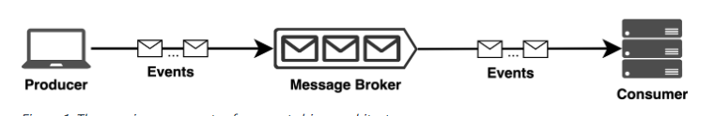
- Producer: Responsável por publicar um evento. O schema do evento é sua responsabilidade. Como e por quem esse evento será consumido não é importante
- Message broker: Responsável por guardar os eventos publicados por um producer até que eles sejam processados por um consumer
  - Normalmente não acessam ou interpretam os eventos, mas alguns sistemas provem um mecanismo de roteamento de eventos para categorizar e enviar um evento com base no payload
- Consumer: Responsável por consumir eventos e decidem o que deve ser feito quando um evento ocorrer

Comando e evento
- Comando: É um comando para o sistema, uma ação que deve ser feita (ex: Consultar produtos). É nomeado com um verbo + substantivo (ex: QueryProducts)
  - Só tem um consumidor e esse consumidor é responsável pelo evento (define o payload)
  - Possui vários senders (publisher/producer)
- Evento: Uma ação que já ocorreu e está sendo comunicada, um comando pode gerar um evento (ex: Os produtos foram consultados e é gerado um evento com os produtos). Normalmente nomeado com verbo no passado + substantivo (ex: QueriedProducts)
  - Zero ou vários consumidores, sendo de responsabilidade do publisher
  - Apenas um publisher/producer responsável pelo evento (define o payload)

Mediator topology (orchestrator)
- Usada quando um evento possui múltiplos passos e precisa de algum nível de orquestração
- O mediator serve como o ponto central, sendo responsável por definir por quais componentes processarão um evento, em que ordem e se em paralelo ou serialmente
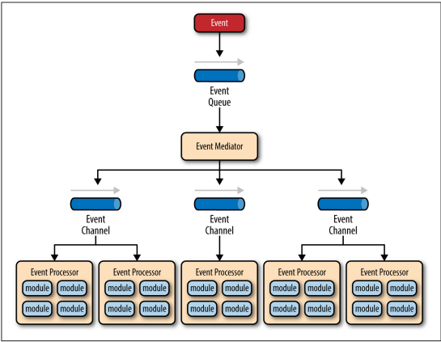
- Existem 4 tipos de componentes nessa topologia:
  - Event queue: Responsável por receber e armazenar eventos de um client
    - A implementação das event queues não é definida pode ser uma message queue, um endpoint de web service ou uma combinação dos dois
    - Pode existir mais de uma
  - Event mediator: Lê a event queue e orquestra o processamento do evento, enviado-os para um event channel
    - Não sabe como processar um evento apenas os passos necessários para processá-lo
    - Eventos recebidos/enviados são chamados de initial events
  - Event channel: Recebe e armazena eventos do event mediator até que um event processor leia
    - Pode ser uma message queue ou uma message topic, sendo o segundo caso mais comum
  - Event processor: Escuta um ou mais event channels para receber e processar eventos
    - Deve performar uma única tarefa de negócio sem depender de outros processors para completar essa tarefa específica
    - Granularidade pode variar desde fine-grained (calcular a taxação de uma venda) até coarse-grained (processar um pedido de seguro)
- Um evento pode ser categorizado em initial event (evento que será processado pelo mediator) e processing event (quando é um evento despachado pelo event mediator)
- Implementações open source para mediator são: Apache Camel, Spring Integration, Mule ESB, BPEL (casos mais sofisticados), etc
- A implementação do mediator é crítica para que a implementação da arquitetura funcione, sendo que cada mediator atende um caso específico

Broker topology
- Não possui nenhum mediador de eventos central, ou seja, os eventos são distribuídos para todos os processors por meio de um message broker
- É composta por um broker, responsável por entregar eventos aos canais e event processors
- Cada processor é responsável por processar um evento e publicar um novo evento para que o próximo processor faça algo, até que o fluxo chegue ao seu fim
- É basicamente um pipeline, existe um processor inicial que processa o evento e o manda para o channel, então outro processor repete o que foi feito até que o fluxo seja finalizado
- É útil quando o fluxo de eventos é simples e não é necessário nenhum tipo de mediador
- É possível que um mesmo evento seja processador por dois processors ao mesmo tempo
- Um event processor tem como única responsabilidade escutar em um channel e processar um evento específico, uma vez que o evento é processado e mandado para o próximo channel ele foi finalizado
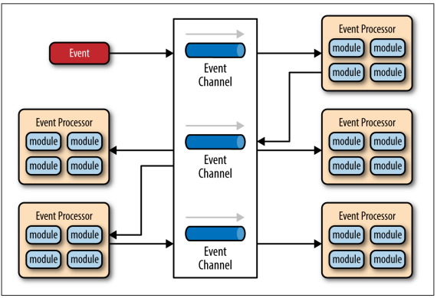

Considerações
- É relativamente complexo de implementar dada a natureza assíncrona a distribuída
- Essa natureza vem com problemas comuns de processos assíncrona que devem ser solucionados como:
  - Event processors podem não conseguir processar um evento (offline, com erro, etc), o que fazer para verificar se esse é o caso e que medidas tomar
  - O broker/mediator pode falhar, o que fazer e como verificar se esse é o caso? Como fazer reconexão?
  - Como fazer controle de transação e trace?
- Uma vez que os processors são altamente desacoplados, e por isso as transações feitas para processar um evento nem sempre são atômicas.
  - Deve se pensar em quais eventos serão ou não processados independentemente e qual será granularidade dos processors para garantir que seja possível fazer rollback caso ocorram problemas
- O aspecto mais complexo é gerenciar o contrato dos componentes, cada evento geralmente possui um contrato (dados) específico
  - Definir um formato de dados padrão (JSON, XML, etc) e um contrato para versionamento dos eventos desde o início é vital

Características
- High Overral Agility: Uma vez que cada processor só possui um proposito e é desacoplado dos outros, mudanças são geralmente isoladas para um ou poucos processors e podem ser feitas sem impactar os outros componentes
- High Ease of deploy: A natureza mais desacoplada faz com que seja mais fácil fazer deploy já que é possível fazer deploy em um processor individualmente. Quando se usa mediator fazer deploy pode ser um pouco mais complexo já que o mediator possui alto acoplamento com os processors podendo ser necessário fazer deploy de todos os processors e/ou do mediator no pior dos casos.
- Low Testability: Testes unitários é um processo simples, porém a natureza assíncrona pode ser problemática e é necessário usar algum tipo de client específico para testar ou uma ferramenta para gerar e verificar eventos
- High scalability: Uma vez que os processors são desacoplados e independentes é possível escalar cada um deles de maneira individual sem grandes problemas
- Low Ease of Development: O desenvolvimento pode ser difícil dada a natureza assíncrona, a necessidade de criar e seguir os contratos dos processors e a necessidade de gerenciar possíveis erros para evento processors/brokers com erros.

Microkernel/Plug-in
- É divido em core/kernel e plug-ins
  - Core system: Parte central da aplicação, normalmente com o mínimo necessário para o funcionamento. O core não depende de um plug-in para funcionar. Do ponto de vista de negócio é a lógica básica do sistema com os casos especiais e processamentos complexos/condicionais
  - Plug-ins: Componentes independentes que contem processamento específico para casos de uso, features adicionais e código usado para melhorar ou estender as funcionalidades do core.
    - Normalmente são independentes de outros plug-ins, porém em alguns casos pode ser necessário criar plug-ins que dependem de outros plug-ins, criando dependência entre eles
    - O core “sabe” quais plug-ins estão disponíveis e como instalá-los, normalmente isso é feito por um cadastro de plug-ins
    - Plug-ins podem ser conectados ao core por meio de vários métodos como messageria, web services, instanciação de objetos, etc. Isso não é especificado pelo pattern e varia de caso para caso
    - O pattern só especifica que plug-ins devem ser independentes do core. O contrato entre os dois também é um detalhe de implementação

- Product based application: Uma aplicação de terceiros que é disponibilizada para download e tratada com um produto (ex: Avast, Photoshop, etc)
  - Muitas empresas fornecem softwares internos como product based applications, com versões, extensões, notas de release e etc. Nesse caso a implementação normalmente consiste em ter a lógica principal no core e lógica específica de departamentos/casos de uso em plug-ins
  - Product based application é compatível com a arquitetura. A implementação normalmente consiste em criar o core com as funcionalidades básicas e plug-ins com features extras
- Um exemplo dessa arquitetura em produtos é o Intellij que fornece as funcionalidades básicas de IDE e permite instalar plug-ins para casos de uso específicos por meio do marketplace
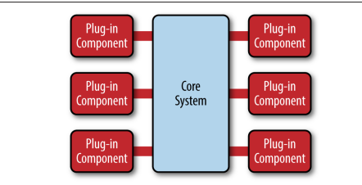

Considerações
- Uma característica importante desse pattern é que ele pode ser usado em conjunto com outros patterns, de modo que é possível usá-lo em um layer ou dentro de um ms específico, por exemplo
- Esse pattern dá suporte a desenvolvimento incremental, do modo que é possível criar um core sólido e fornecer features novas de maneira incremental por meio de plug-ins sem grandes mudanças no core
- Em product based applications esse pattern deve sempre ser a primeira escolha como arquitetura inicial, especialmente para apps com features adicionais só disponíveis para alguns usuários.

Características
- High overall agility: Mudanças podem ser implementadas e isoladas de maneira rápida por meio de plug-ins. No geral o core tende a se tornar estável rapidamente, de modo que ele recebe poucas mudanças com o tempo
- High ease of deployment: Dependendo da implementação é possível fazer deploy de plug-ins em runtime, minimizando o downtime e facilitando o deploy
- High Testability: Um plug-in pode ser facilmente testado de maneira isolada e pode ser mockado no core para testar a integração de uma feature
- Low Scalability: Normalmente essa arquitetura é usada em product based apps, de modo que tanto o core quanto os plug-ins são implementados como partes que formam um todo e por isso não costumam ser escaláveis. Dependendo de como o plug-ins foram implementados é possível fornecer um bom de escalabilidade, ainda assim esse pattern não é conhecido por criar aplicações com alta escalabilidade
- Low ease of development: Gerenciar versões, registrar plug-ins, definir a granularidade de plug-ins e definir os contratos dos plug-ins/core é um processo que pode tornar o desenvolvimento complexo.

Microservices Pattern
- Alternativa para monolitos
- Em evolução e por isso existe certa confusão sobre o que se trata e como deve ser implementado. Por isso é definido por conceitos comuns que independem dos detalhes de implementação:
  - Unidades de deploy separadas: Cada componente (serviço) de uma arquitetura de ms é tratado como uma unidade que possui seu próprio escalonamento, deploy e pouco acoplamento com outras unidades
  - Service component: É um conjunto com um ou mais módulos e que pode variar em granularidade. Pode representar uma função única (prover autenticação) ou uma porção da aplicação (cadastro de usuários, calculo de preços, etc).
  - Arquitetura distribuída: Os componentes são desacoplados uns dos outros e acessados por meio de protocolos de acesso remoto (REST, SOAP, etc).
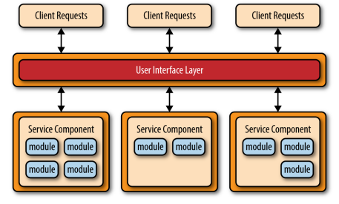
- Evoluiu de problemas associados com outras arquiteturas comuns (monolitos usando layer pattern e aplicações distribuídas usando SOA) em vez de ser criado como uma solução para um problema
  - Fortemente associado a ideia de continuous delivery (CD). A separação da aplicação em várias unidades que podem ser testadas, desenvolvidas e deploy independentemente possibilita subir atualizações com mais facilidade se comparado com monolitos
  - Apesar das suas vantagens SOA acaba sendo complexo e overkill para boa parte das aplicações, ms resolve o problema de complexidade em SOA ao simplificar a noção de serviços e simplificando a comunicação entre eles

Topologias
- Embora existam várias implementações possíveis as mais comuns são API Rest-based, application Rest-based e centralized messaging.

API Rest-based
Serviços pequenos e autocontidos que performam regras de negócio são expostos por meio de algum tipo de API. As APIs dos serviços são expostas ao usuário por meio de um API Layer. Os serviços tendem a ter uma granularidade baixa.
A grande diferença para application Rest-based é que o API layer é fat, ou seja, ele retorna a GUI (HTML, CSS, etc) com os dados retornados pelos serviços.
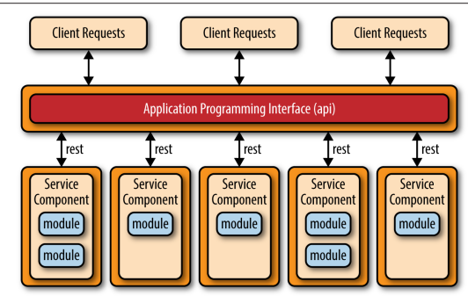

Application Rest-based
Também possui serviços pequenos e autocontidos que expõe APIs REST, porém o API Layer substituido por um UI Layer que é responsável por fazer requisições aos microsserviços para montar o front-end. Os serviços tendem a ter uma granularidade maior, sendo recomendado para aplicações com um grau de complexidade menor.

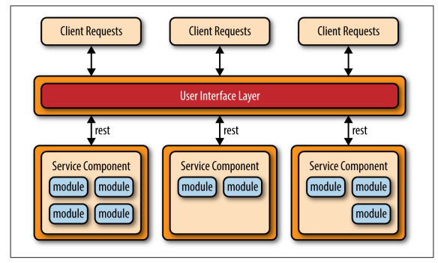

Centralized messaging topology
É similar a application rest-based, porém em vez de usar REST para se comunicar com o back-end é usada um message broker, que tem como função guardar requisições que serão consumidas pelo back-end.
Essa topologia é normalmente usada para aplicações com alto uso ou que precisam de maior controle na comunicação entre UI Layer e serviços. Os benefícios são a facilidade de monitoramento, gerenciamento de erros e melhor escalabilidade e load balance em troca de complexidade. Normalmente é criado um cluster de brokers e são criados brokers para serviços específicos (order broker, product broker, etc) para evitar ter um único ponto de falha.
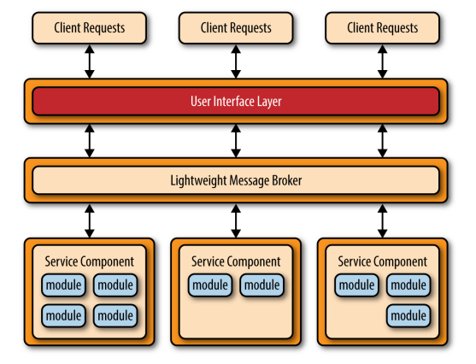

Observações
- A grande dificuldade desse pattern é definir o nível de granularidade:
  - Se o nível for muito alto as vantagens da arquitetura não serão visíveis (deploy, escalabilidade, testabilidade e baixo acoplamento)
  - Se o nível for muito baixo serão criados muitos serviços e operações, causando uma alta complexidade na hora de orquestrar uma operação (vai ser necessário conhecer e chamar vários serviços para realizar operações de negócio).
    - Se for necessário orquestrar as chamadas dos microsserviços a partir do API Layer é bem provável que o nível de granularidade está muito baixo ou a quebra de serviços foi feita de uma maneira incompatível com a operação de negócio
    - Se orquestração for inevitável independente do nível de granularidade, é um sinal que essa não é a melhor arquitetura para o problema
- Quando um serviço precisa de funcionalidades (ex: classes utilitárias, criptografia, configs, etc) de outros serviços é comum que DRY seja violado e as funcionalidades sejam implementadas novamente ou compartilhadas por meio de uma lib
- Devido a natureza distribuída do pattern transações distribuídas são um desafio. Esse desafio pode ser superado por meio de frameworks criados para esse propósito, mas que vão adicionar complexidade ao projeto
- Uma vez que os componentes da aplicação são separados em unidades menores e que podem ser deploy individualmente as aplicações usando esse pattern tendem a ser mais robustas, escaláveis e são mais fáceis de dar suporte a CD.
34

